Инструкция по обработке заявки в Автоматизированной информационной системе «Типовое решение «Система исполнения услуг»
- Открыть интернет-браузер (для качественного функционирования системы рекомендуется использовать Google Chrome версии 64.0.3282.167 (официальная сборка));
- Перейти на страницу системы исполнения услуг (далее СИУ) (https://smev.pnzreg.ru/);
- Авторизоваться в СИУ (рисунок 1)
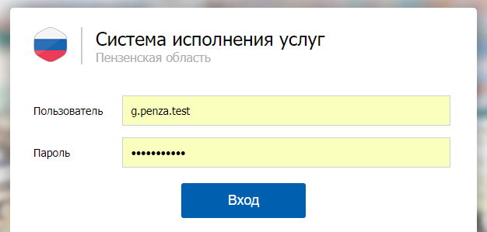
Рисунок 1
- Перейти на вкладку «Исполнение» (рисунок 2)
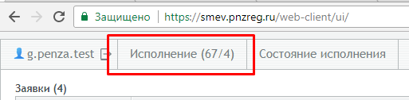
Рисунок 2
- Найти в «Открытых заявках» необходимую заявку (рисунок 3);
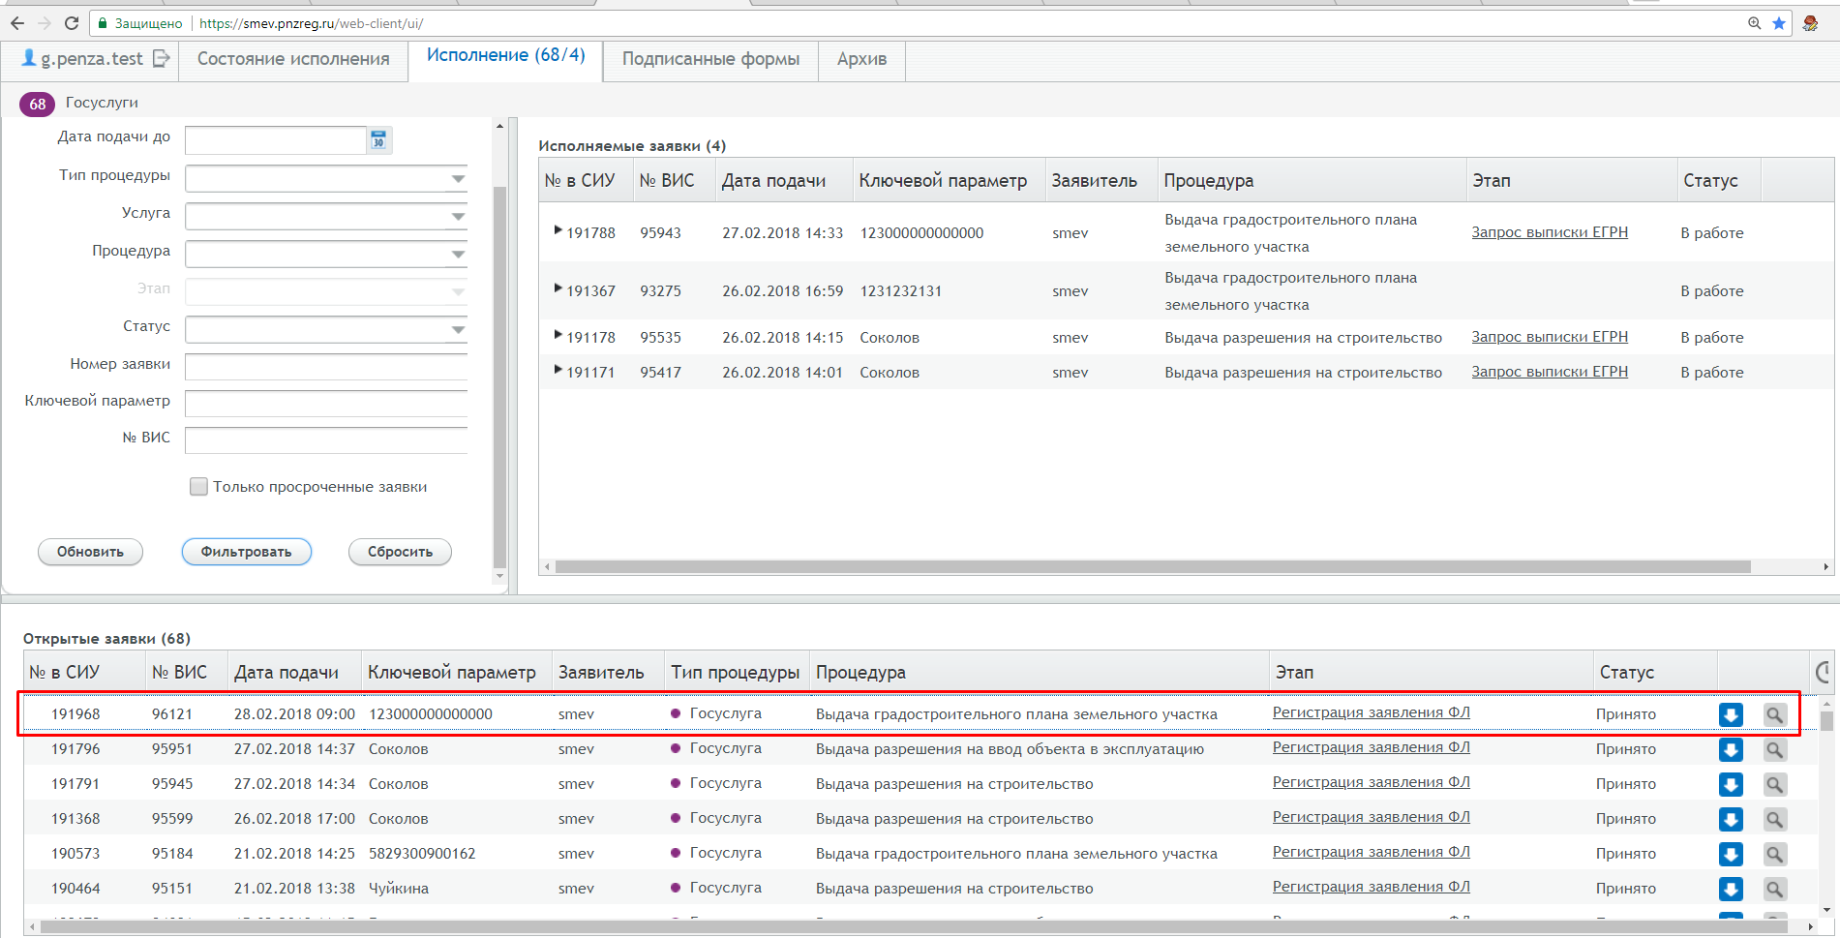
Рисунок 3
- Для удобства работы с заявкой необходимо отфильтровать из общего списка. Это возможно по одному из двух номеров:
  - По номеру СИУ (рисунок 4);
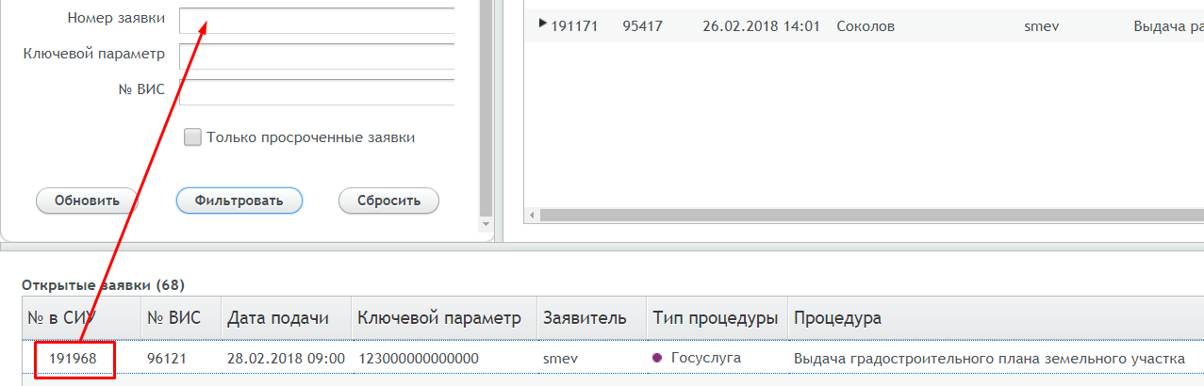
Рисунок 4
  - По номеру ВИС (номер заявки на РПГУ) (рисунок 5);
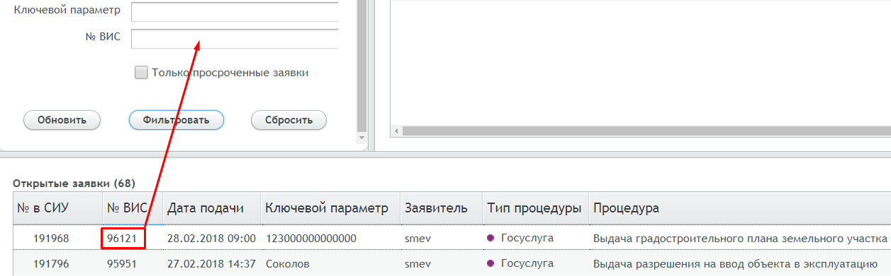
Рисунок 5
После ввод в соответствующее поле номера необходимо нажать кнопку 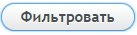.
Таким образом, в «открытых» или «исполняемых» заявках будет отображаться только выбранная заявка, с которой осуществляется работа.
- Пока заявка находится в «Открытых» есть возможность открыть ее для предварительного просмотра, не забирая в работу. Для этого необходимо нажать на кнопку «Просмотреть» . Заявка должна открыться в отдельном окне (рисунок 6).
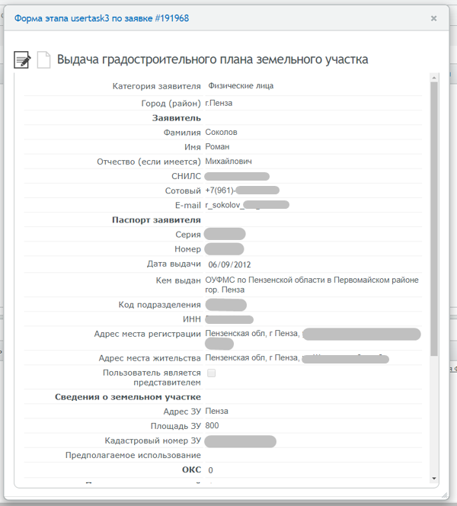
Рисунок 6
Для того чтобы закрыть предварительный просмотр заявки необходимо нажать на кнопку в правом верхнем углу окна.
- Для того чтобы начать работу с заявкой необходимо нажать на кнопку «Забрать» , после чего заявка должна перейти в «Исполняемые» (рисунок 7);
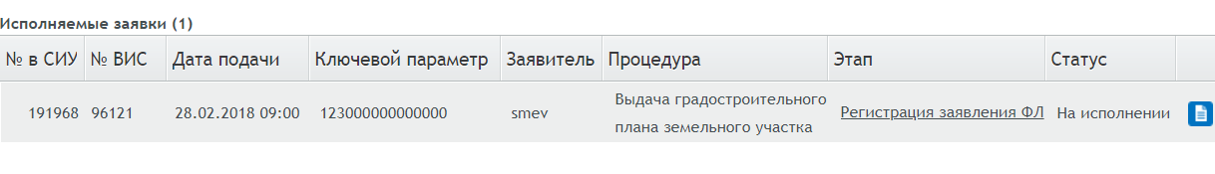
Рисунок 7
При этом заявка должна быть на этапе «Регистрация заявления ФЛ» (если заявление от физического лица и «Регистрация заявления ЮЛ», если заявление от организации);
- Нажать на кнопку «Обработать»  (рисунок 8);
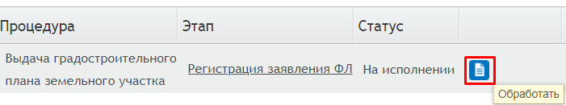
Рисунок 8
- Заявка должна открыться для регистрации (рисунок 9);
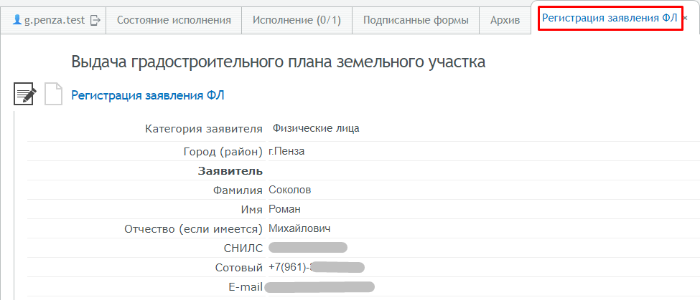
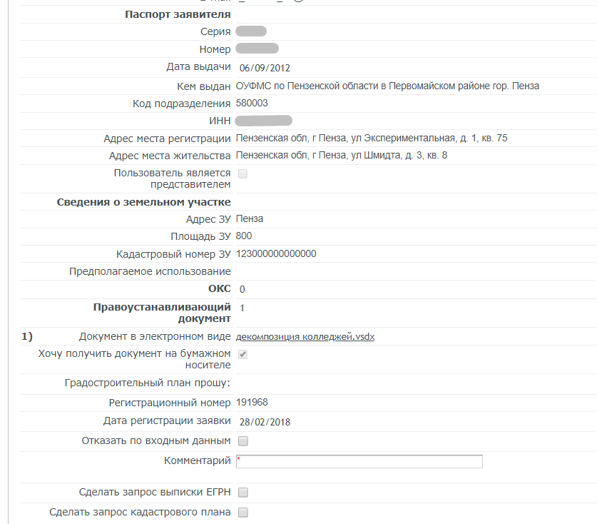
Рисунок 9
- Проверить пришедшие данные по заявке;
- Заполнить поле «Комментарий» и проставить необходимость запроса МВ взаимодействия (запрос выписки и запрос КП) (рисунок 10);
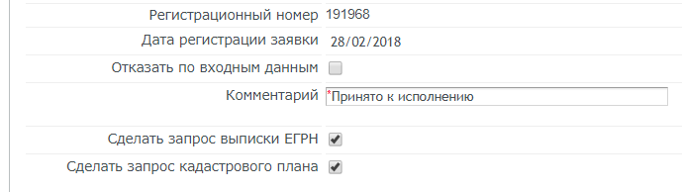
Рисунок 10
- Нажать кнопку «Выполнить» ;
- Система должна перейти в исполняемые заявки, где должна отображаться заявка, перешедшая на этап «Запрос выписки ЕГРН» в статусе «В работе» (рисунок 11);
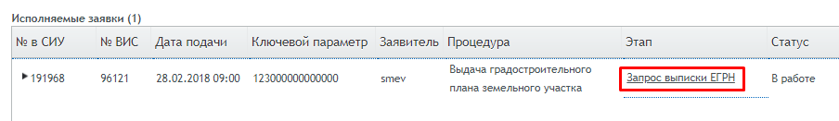
Рисунок 11
- Для того чтобы увидеть процедуру «Кадастровая выписка об объекте недвижимости» необходимо нажать на кнопку (рисунок 12);
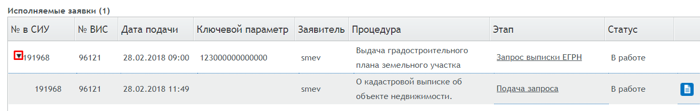
Рисунок 12
- Нажать кнопку «Обработать» (рисунок 13);
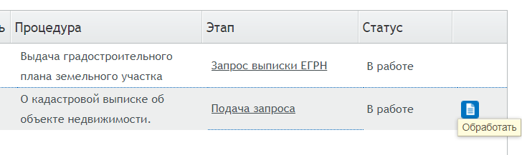
Рисунок 13
- Должна открыться форма подачи запроса с предзаполненными из портальной заявки полями (рисунок 14);

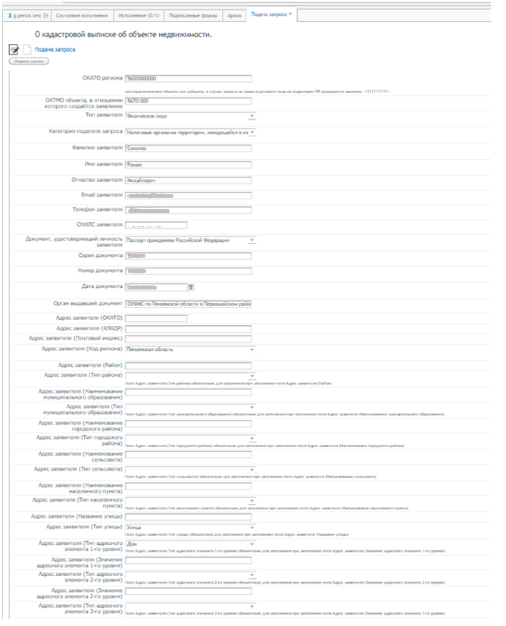

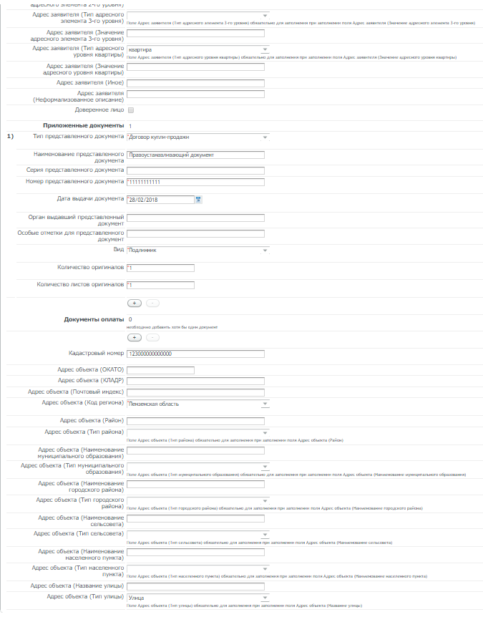
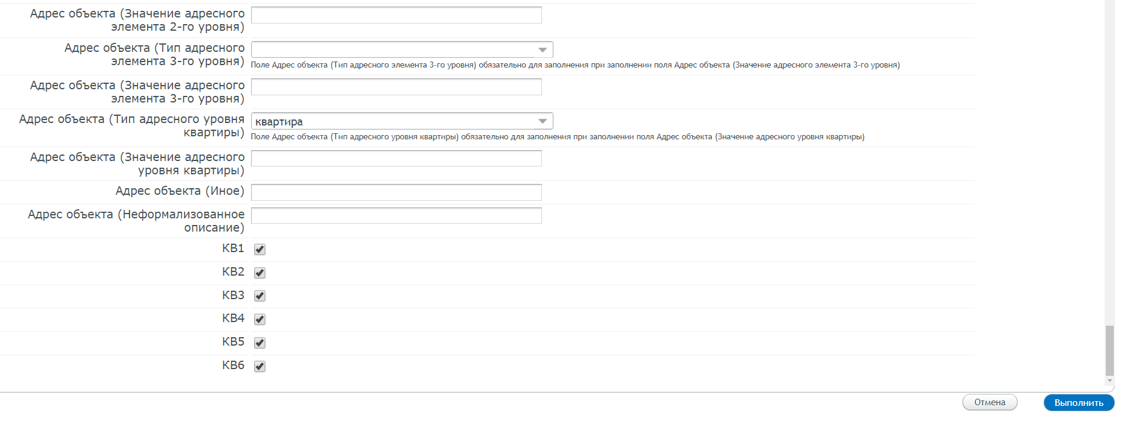
Рисунок 14
Необходимо проверить и дозаполнить все обязательные поля (отмечены красной звездочкой ), проставить выбор тех страниц выписки, которые необходимы для работы с заявкой (по умолчанию проставлены все) и нажать кнопку «Выполнить» .
- Система должна перейти на исполняемые заявки, где должна отображаться заявка, на этапе «Запрос выписки ЕГРН» в статусе «В работе»;
- Для того чтобы увидеть процедуру «Кадастровая выписка об объекте недвижимости» необходимо нажать на кнопку (рисунок 15). Процедура должна быть на этапе «Подпись запроса».
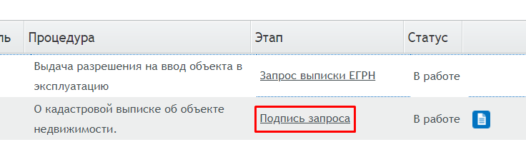
Рисунок 15
- Нажать кнопку «Обработать»

- Должна открыться страница подписания запроса кадастровой выписки (рисунок 16);
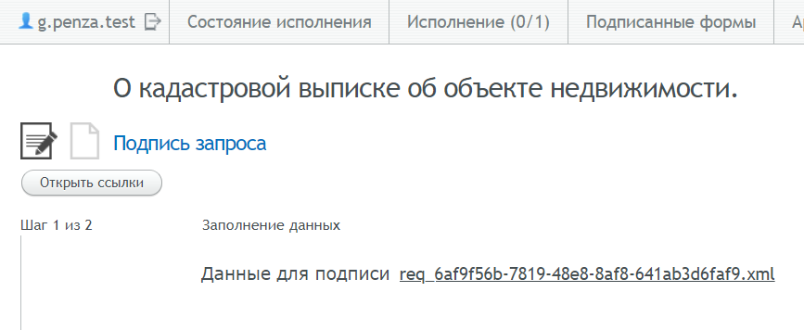
Рисунок 16
- В правом нижнем углу нажать кнопку «Далее» 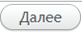;
- Система должна запросить подтверждение доступа (рисунок 17). Необходимо разрешить выполнение операции нажав кнопку «Да» ;
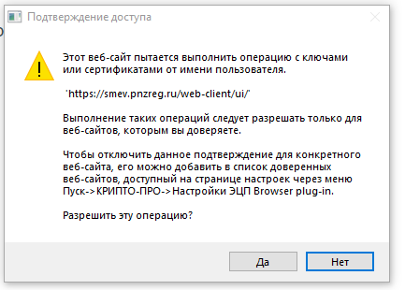
Рисунок 17
- Система должна запросить вставить электронный носитель с квалифицированной электронной подписью (КЭП) (рисунок 18);
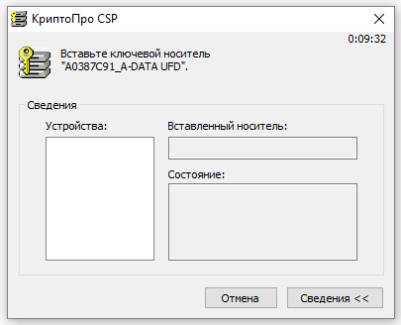
Рисунок 18
После того, как будет вставлен электронный носитель с квалифицированной электронной подписью данное окно должно закрыться.
- В открывшемся окне КриптоПро CSP необходимо ввести пароль от КЭП и нажать кнопку (рисунок 19);
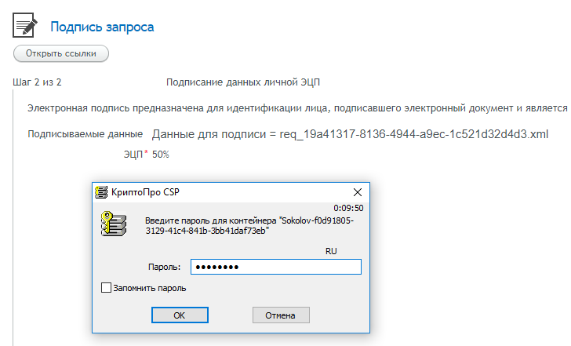
Рисунок 19
- Система должна изменить значение поля КЭП с 50% на 100% и запросить повторный ввод пароля (рисунок 20);
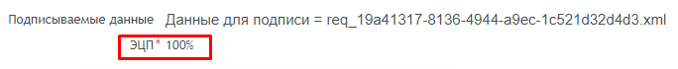
Рисунок 20
- В окне КриптоПро CSP необходимо повторно ввести пароль от КЭП и нажать кнопку (рисунок 21);
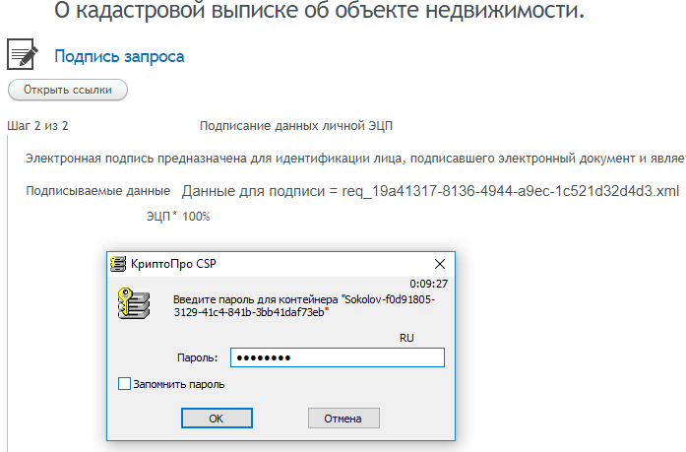
Рисунок 21
- Поле ЭЦП должно изменить свое значение на ФИО оператора СИУ (рисунок 22);
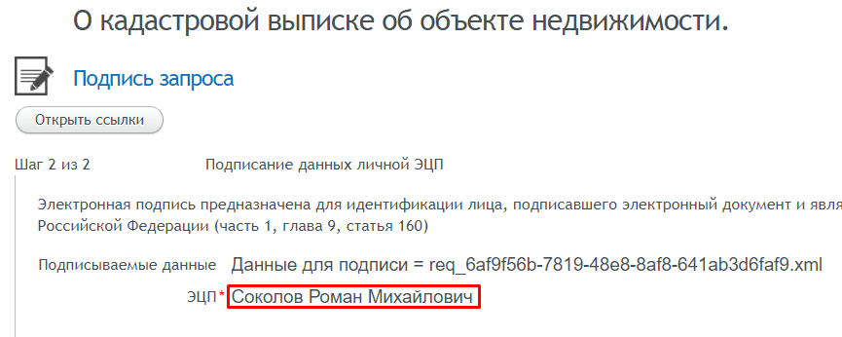
Рисунок 22
- Заявка должна исчезнуть из «Открытых» и «Исполняемых» заявок до тех пор, пока не придет ответ. Ответ отображается в «Исполняемых» заявках (рисунок 23);
Рисунок 23
- Для того чтобы увидеть процедуру «Кадастровая выписка об объекте недвижимости» необходимо нажать на кнопку (рисунок 24) Процедура должна быть на этапе «Просмотр результата»;
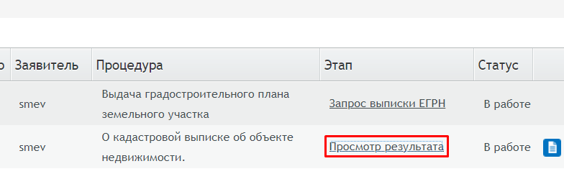
Рисунок 24
- Нажать кнопку «Обработать» ;
- Должна открыться страница просмотра ответа (рисунок 25);
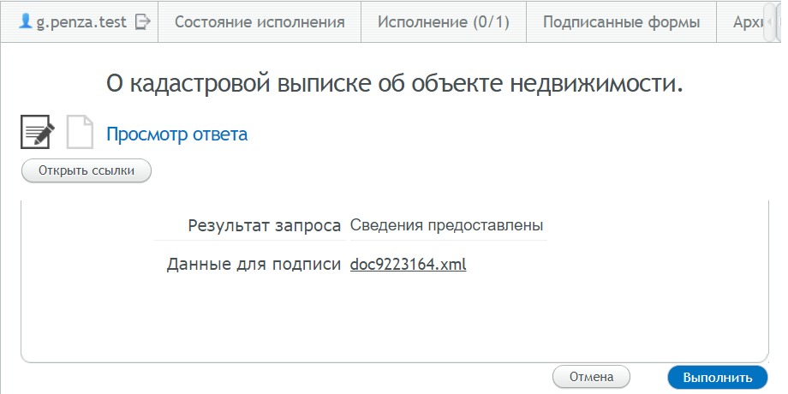
Рисунок 25
- В поле «Данные для подписи» должна быть ссылка на ответ в xml формате. Для скачивания необходимо нажать на название файла. Тестовый пример документа ответа представлен ниже.
- Для более корректного отображения информации необходимо открывать файл в браузере Enternet Explore;
- После скачивания ответа межведомственного запроса необходимо нажать кнопку «Выполнить» .
- Система должна перейти на исполняемые заявки, где должна отображаться заявка, перешедшая на этап «Запрос кадастрового плана» в статусе «В работе» (рисунок 26);
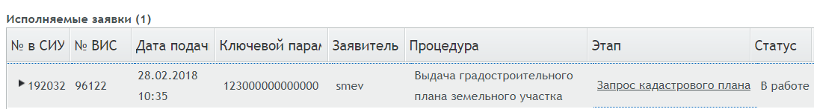
Рисунок 26
- Для того чтобы увидеть процедуру «Запрос кадастрового плана» необходимо нажать на кнопку (рисунок 27);
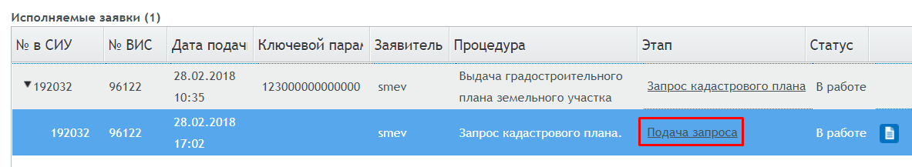
Рисунок 27
- Нажать кнопку «Обработать» ;
- Должна открыться форма формирования запроса с предзаполненными из портальной заявки полями (рисунок 28);

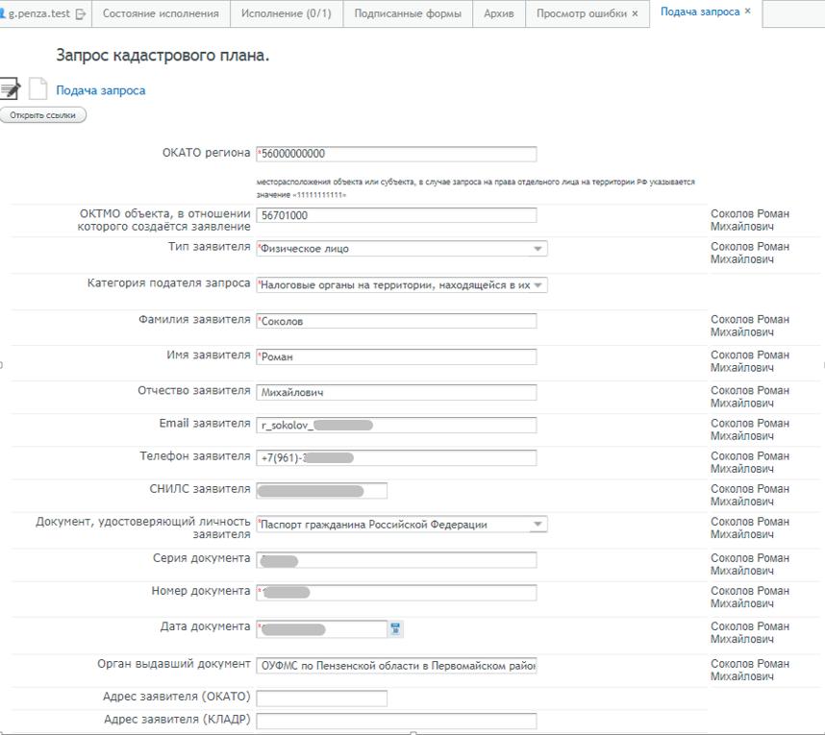
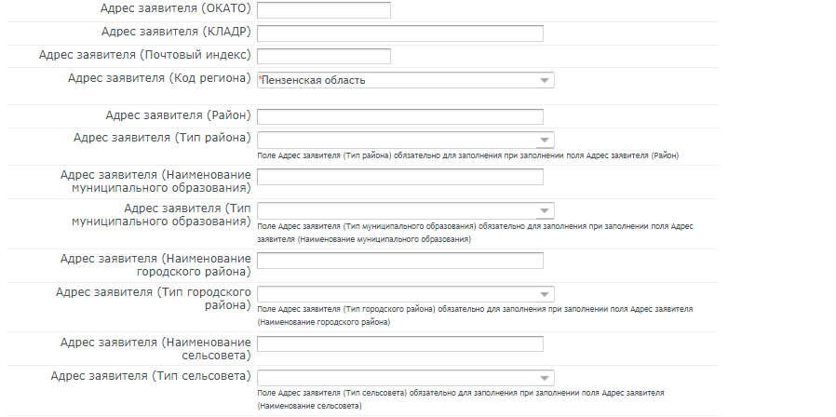
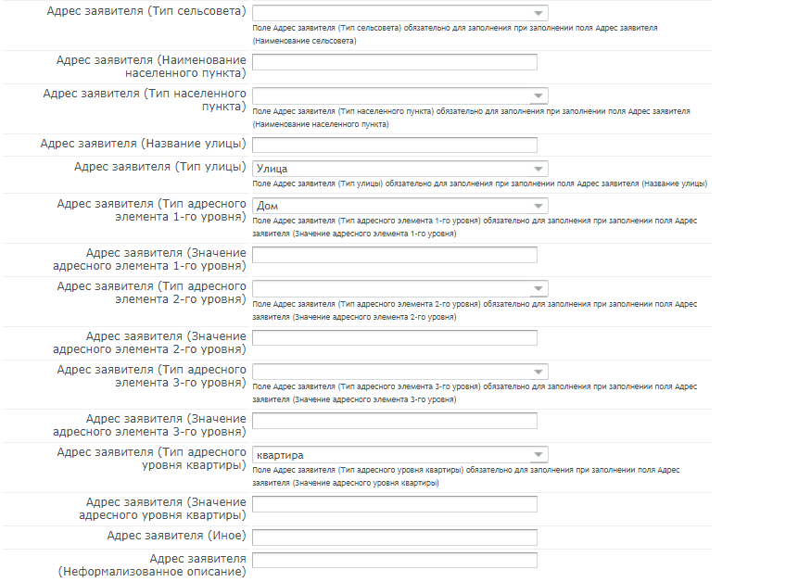
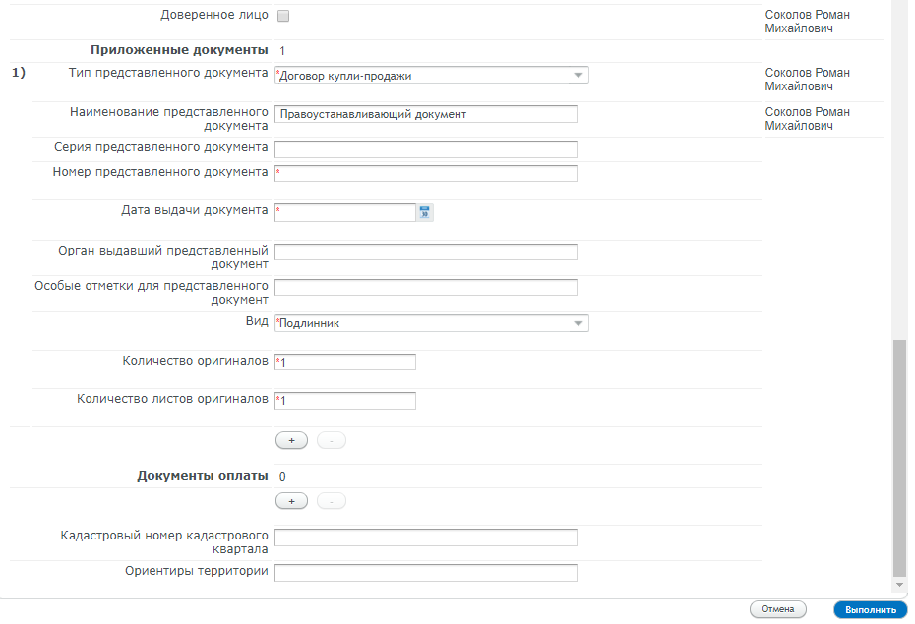
Рисунок 28
Необходимо проверить и до заполнить все обязательные поля (отмечены красной звездочкой ), проставить выбор тех страниц выписки, которые необходимы для работы с заявкой (по умолчанию проставлены все) и нажать кнопку «Выполнить» .
- Система должна перейти на исполняемые заявки, где должна отображаться заявка, на этапе «Запрос кадастрового плана» в статусе «В работе»;
- Для того чтобы увидеть процедуру «Запрос кадастрового плана» необходимо нажать на кнопку (рисунок 29). Процедура должна быть на этапе «Подпись запроса».
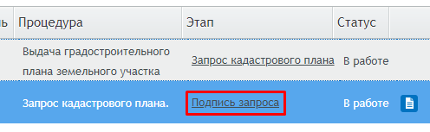
Рисунок 29
- Нажать кнопку «Обработать»
- Должна открыться страница подписания запроса кадастрового плана (рисунок 30);
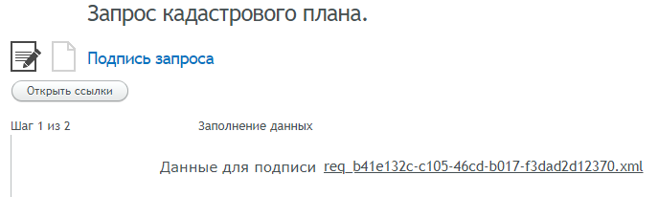
Рисунок 30
- В правом нижнем углу нажать кнопку «Далее» ;
- Система должна затребовать подтверждение доступа (рисунок 31). Необходимо разрешить выполнение операции нажав кнопку «да» ;
Рисунок 31
- В открывшемся окне КриптоПро CSP необходимо ввести пароль от КЭП и нажать кнопку (рисунок 32);
Рисунок 32
- Система должна изменить значение поля КЭП с 50% на 100% и запросить повторный ввод пароля (рисунок 33);
Рисунок 33
- В окне КриптоПро CSP необходимо повторно ввести пароль от КЭП и нажать кнопку (рисунок 34);
Рисунок 34
- Поле ЭЦП должно изменить свое значение на ФИО оператора СИУ (рисунок 35);
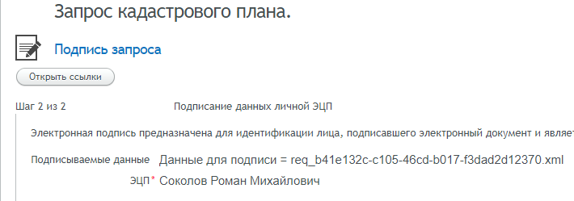
Рисунок 35
- Заявка должна исчезнуть из «Открытых» и «Исполняемых» заявок до тех пор, пока не придет ответ. Ответ отображается в «Исполняемых» заявках (рисунок 36);
Рисунок 36
- Для того чтобы увидеть процедуру «Кадастровая выписка об объекте недвижимости» необходимо нажать на кнопку (рисунок 37) Процедура должна быть на этапе «Просмотр результата»;
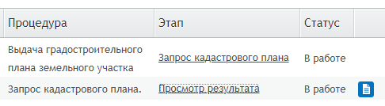
Рисунок 37
- Нажать кнопку «Обработать» ;
- Должна открыться страница просмотра ответа (рисунок 38);
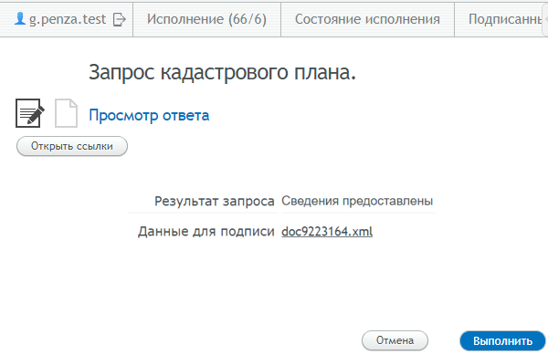
Рисунок 38
- В поле «Данные для подписи» должна быть ссылка на ответ в xml или pdf формате. Для скачивания необходимо нажать на название файла.
- Для более корректного отображения информации необходимо открывать файл в браузере Enternet Explorer;
- После скачивания ответа межведомственного запроса необходимо нажать кнопку «Выполнить» .
- Система должна перейти в открытые заявки, где должна отображаться заявка, перешедшая на этап «Принятие решения» в статусе «В работе» (рисунок 39);
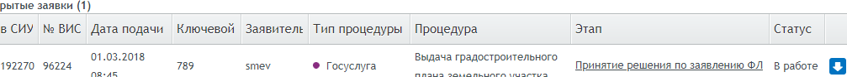
Рисунок 39
- Нажать на кнопку «Забрать» . Заявка должна перейти в «Исполняемые»;
- Нажать кнопку «Обработать» ;
- Должна открыться страница принятия решения;
- Для оказания услуги необходимо в поле «Результат» выбрать значение «Исполнено» (рисунок 40);
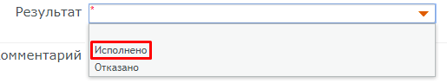
Рисунок 40
- Должно появится поле для прикрепления документа - градостроительного плана (рисунок 41);
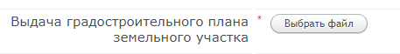
Рисунок 41
- Необходимо нажать на кнопку «Выбрать файл» и прикрепить архив, в котором должен быть файл градостроительного плана, подписанный КЭП ведомства (оказавшего услугу).
- При необходимости заполнить поле «Комментарий» (как правило в том случае, когда пользователь хочет получить результат оказания услуги ещё и на бумажном носителе, комментарий должен содержать время, адрес и номер окна, в котором Пользователь РПГУ может забрать результат) (рисунок 42);
Рисунок 42
- Нажать кнопку «Выполнить» .
- Заявка должна перейти во вкладку «Архив» в статусе «Сформирован ответ» и результатом «Закрыто» (рисунок 43)
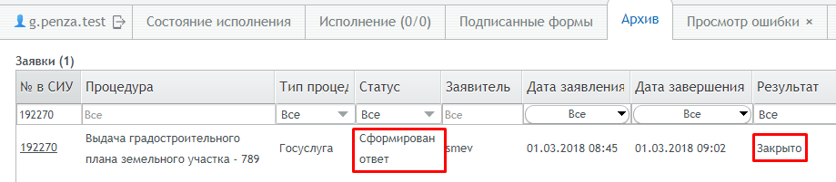
Рисунок 43

На этом предоставление услуги завершено

